第二阶段实验报告：数据清洗与探索性数据分析
信贷违约预测项目

一．实验背景
本项目以信贷违约预测为目标，使用借款人的贷款信息、信用信息和历史行为特征预测是否发生违约。第一阶段完成了数据读取、字段概览、目标变量确认和初步数据质量检查；第二阶段在此基础上实施数据清洗、数据一致性检查和探索性数据分析，为后续特征工程、数据划分和模型训练准备可靠的数据基础。

二．实验目标
- 在不覆盖原始CSV的前提下创建独立清洗副本。
- 处理重复记录和已确认的非匿名字段缺失值。
- 依据字段定义检测业务逻辑异常，并区分错误值与具有业务意义的统计极端值。
- 检查字符串、等级、工作年限和日期字段的一致性。
- 保存清洗后的完整数据集。
- 完成目标变量、数值字段、类别字段、匿名字段及时间趋势的EDA。
- 分析不同类型特征与目标变量isDefault之间的统计关联。

三．使用工具
- Python：数据处理与统计分析。
- Jupyter Notebook：记录清洗过程、分析代码和可视化结果。
- Pandas、NumPy：数据清洗、分组统计和一致性检查。
- Matplotlib、Seaborn：数据分布及变量关系可视化。
- Git / GitHub：项目代码与报告版本管理；大体积CSV仅保存在本地。

四．数据与处理原则
原始数据credit_data.csv包含800,000条样本和47个字段。Notebook使用相对路径读取数据，并通过df.copy()创建df_clean，所有清洗操作只作用于副本。清洗后的数据保存为credit_data_cleaned.csv，未覆盖原始文件。
本阶段遵循“有明确依据才处理”的原则：违反字段定义的业务逻辑异常可以删除；IQR边界外的统计极端值不自动等同于错误值。对于业务含义未知的匿名字段n0–n14，保留原始缺失值，仅检查非缺失值是否满足非负整数规则。

五．数据清洗过程与结果

1．重复值处理
原始数据未发现完全重复记录，删除重复记录数量为0；id保持唯一，可作为样本标识，但后续不应作为预测特征。代码中仍保留删除重复记录的步骤，是为了保证清洗流程的可复用性；后续如果更换或追加新数据，可以直接使用同一段代码检查并删除重复样本。

2．缺失值处理
字段 | 处理方法 | 处理结果或原因
employmentTitle、postCode、title | 删除缺失记录 | 各缺失1条，缺失数量极少
revolUtil、pubRecBankruptcies、dti | 删除缺失记录 | 与前三个字段合计影响1,177条不同记录
employmentLength | 填充Unknown | 清洗过程中46,538条记录保留为独立类别
n0–n14 | 保留NaN | 缺失原因和业务含义未知，不进行主观插补

清洗后除n0–n14外，其他字段不存在缺失值。匿名字段仍保留612,517个缺失单元格，后续可结合缺失指示变量和模型验证决定处理方式。

3．业务逻辑异常处理
按照字段定义对全部数值字段进行覆盖式检查，包括正数、非负数、整数、编码范围和字段间逻辑关系。检测到2条dti=-1记录。dti表示债务收入比，不应为负数，因此删除这2条记录。处理后再次运行相同规则，未发现剩余的已确认业务逻辑异常。

4．统计极端值处理
对14个主要数值字段使用IQR方法统计极端值。delinquency_2years、pubRec和pubRecBankruptcies的0值占比超过75%，导致Q1和Q3均为0，因此其IQR结果不用于删除。dti及其他字段的极端值可能具有真实风险识别意义，予以保留。
字段 | Q1 | Q3 | IQR下界 | IQR上界 | 删除记录数 | 处理后最大值
revolUtil | 33.5 | 70.7 | -22.3 | 126.5 | 47 | 126.4

本阶段仅按IQR边界删除47条revolUtil极端值。revolUtil表示循环额度利用率，该字段在清洗前的Q1为33.5、Q3为70.7，IQR上界为126.5，但实际最大值达到892.3，与上界相差过大，明显偏离该字段的大部分样本分布，因此将超过IQR上界的记录作为异常极端值删除；处理后revolUtil最大值为126.4。正式划分训练集和测试集后，这类由数据计算得到的边界应只在训练集上重新估计，再应用于验证集或测试集，以避免数据泄漏。

5．字符串与日期一致性检查
对grade、subGrade、employmentLength、issueDate和earliesCreditLine检查空字符串、首尾空格和预期格式；同时检查subGrade首字母与grade是否一致、issueDate是否为每月1日、最早信用额度开立月份是否晚于贷款发放月份。所有检查的异常数量均为0，因此不修改原始字符串。issueDate的原始格式为YYYY-MM-DD，earliesCreditLine的原始格式为月份缩写-年份，两者表示的业务含义不同：前者是贷款发放月份，后者是最早信用额度开立月份。本阶段的目标是清洗和一致性检查，所以只验证两个字段各自格式是否稳定，以及时间先后关系是否合理，不强行把两个日期字段统一成同一种格式；日期拆分、统一日期类型、计算信用历史长度等处理留到后续特征工程阶段。

6．清洗结果汇总
指标 | 结果
原始数据形状 | 800,000 × 47
删除重复记录 | 0
删除指定缺失记录 | 1,177
删除负数dti记录 | 2
删除revolUtil极端值记录 | 47
共删除记录 | 1,226（约0.153%）
清洗后数据形状 | 798,774 × 47

六．探索性数据分析

1．目标变量分布
isDefault | 样本数量 | 占比
0（未违约） | 639,420 | 80.05%
1（违约） | 159,354 | 19.95%

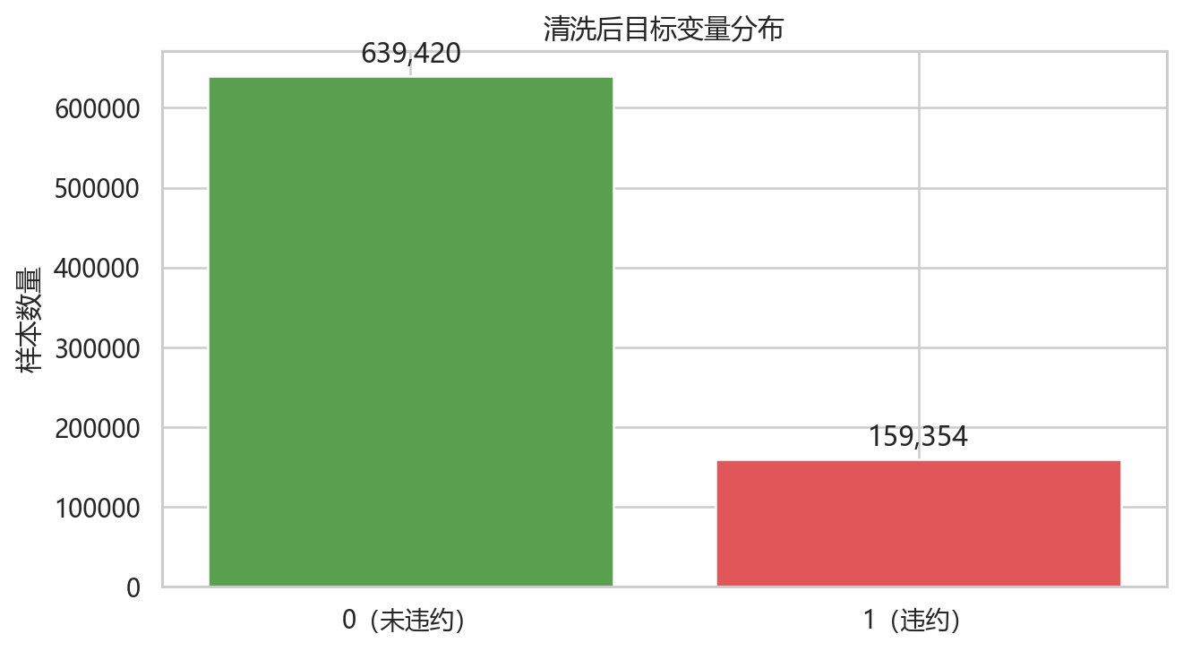
图1 清洗后目标变量分布
清洗后违约样本占19.95%，未违约样本占80.05%，类别比例与原始数据基本一致。后续模型评估不能只使用准确率，还应关注AUC、召回率、精确率和F1值，并在数据划分时采用分层抽样或时间划分。

2．单变量分布
主要数值字段使用全部清洗样本绘图。annualIncome、dti和revolBal呈明显右侧长尾，少数极大值会把大部分样本挤在图的左侧，因此仅在绘图时使用log1p压缩横轴尺度，方便观察主体样本的分布形态；log1p表示log(1+x)，可以处理取值为0的情况。delinquency_2years、pubRec和pubRecBankruptcies保留原始计数值，但由于0和小计数样本占绝大多数，高计数样本频数很低，因此使用对数频数轴显示低频高值，避免这些尾部取值在图中完全看不见。以上处理只用于可视化展示，不改变清洗后的原始字段取值，也不代表在建模阶段已经完成特征变换。类别字段使用频数柱状图，数值编码只作为类别标签，不解释为连续大小关系。
匿名计数特征n0–n14分别统计缺失比例、唯一值数量、最小值、最大值和零值比例。n11缺失比例最高，为8.67%；多数匿名字段缺失比例约为4.98%。n11、n12和n13的零值高度集中，因此分布图使用对数纵轴，但不改变字段原始取值。
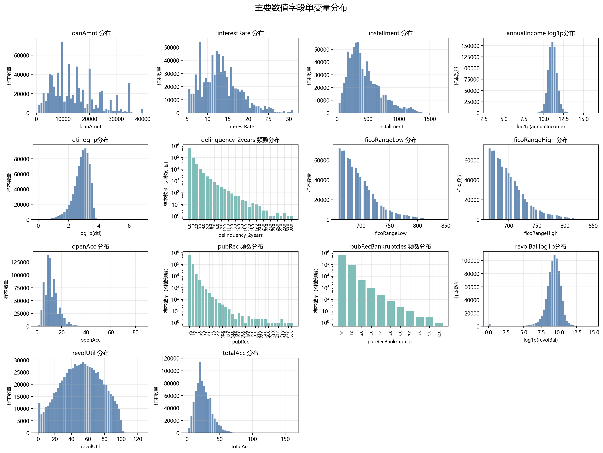
图2 主要数值字段单变量分布
从图2可以看出，主要数值字段的分布形态差异较明显。loanAmnt主要集中在8,000到20,000附近，installment主要集中在几百元区间，interestRate主要集中在中等利率区间；annualIncome、dti和revolBal右侧长尾明显，说明大多数样本集中在较低或中等水平，少数样本取值很高。delinquency_2years、pubRec和pubRecBankruptcies以0和小计数为主，说明多数借款人在这些负面记录字段上的次数较少。revolUtil在清洗后主要分布在0到100附近，仍保留较宽分布，但已经去除与IQR上界差距过大的异常极端记录。
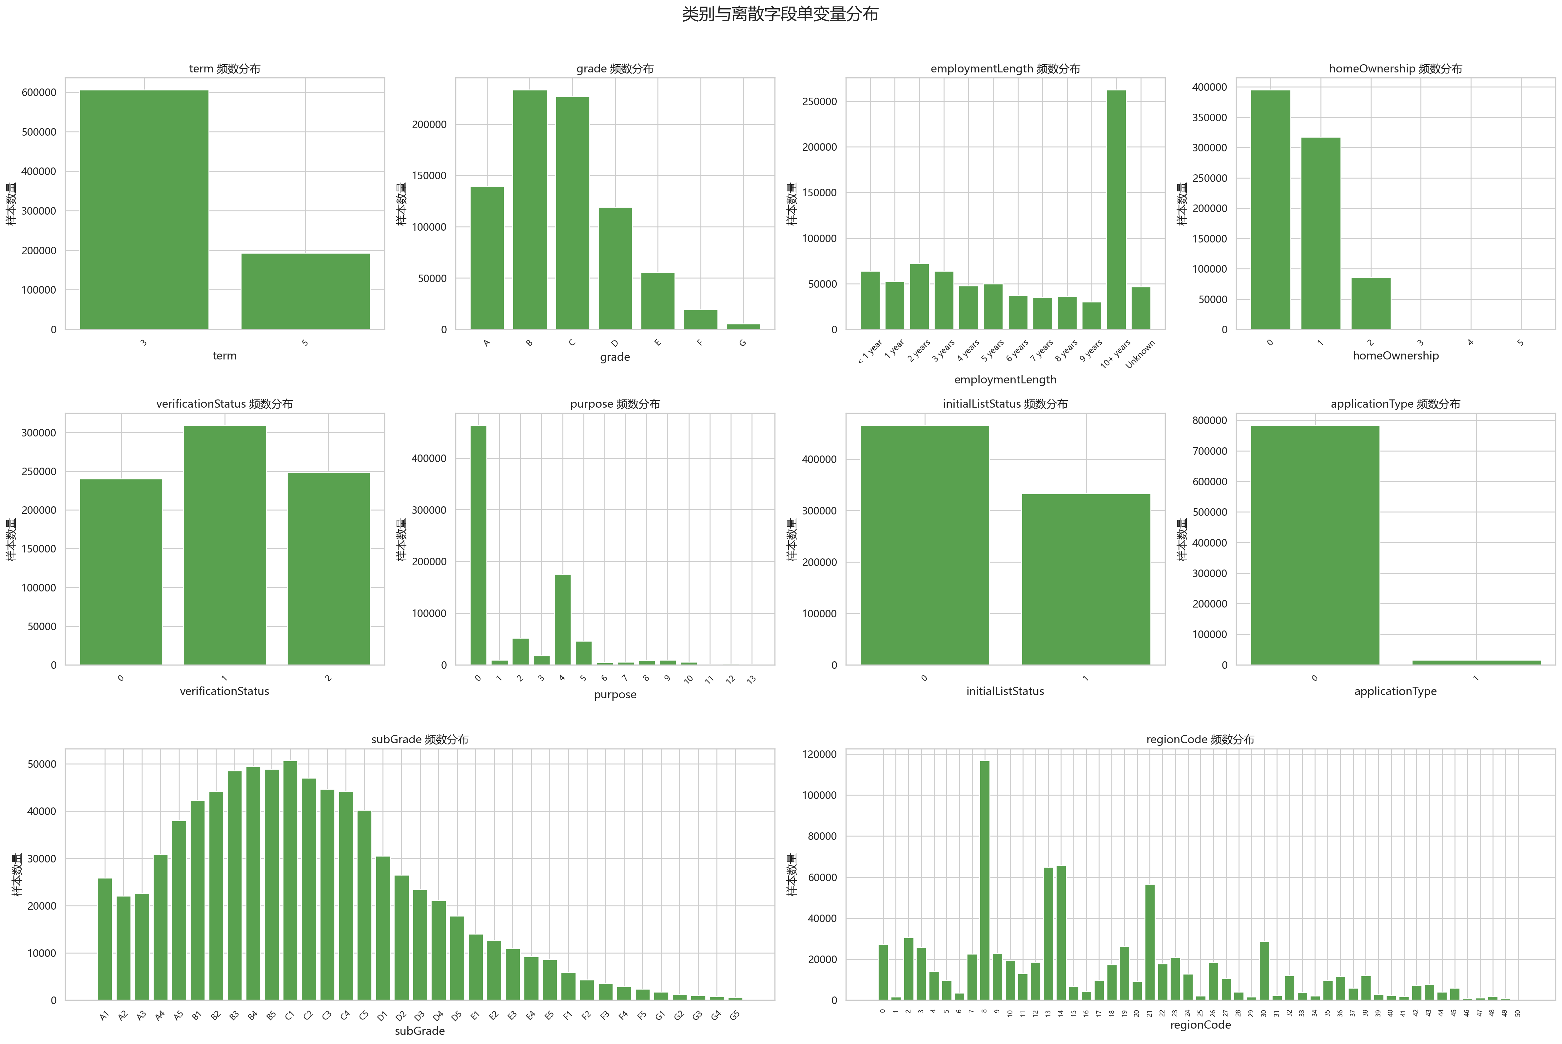
图3 类别与离散字段单变量分布
从图3可以看出，类别与离散字段的单变量分布是通过多个柱状图展示的：每个小图对应一个字段，横轴表示该字段的不同类别或编码取值，纵轴表示每个类别对应的样本数量。因此，这张图主要说明样本在不同类别之间是如何分布的，而不是说明违约率或字段与目标变量的关系。具体来看，term中3年期样本明显多于5年期；grade主要集中在B、C、A、D等级，E、F、G样本较少；employmentLength中10+ years样本最多，说明当前样本中长期就业借款人占比较高，但不能简单概括为工作时间越长贷款越多，因为其他年限类别并不是严格递增。purpose和regionCode也存在明显集中类别，但由于编码含义不完整，本阶段只观察频数分布，不直接做业务解释。
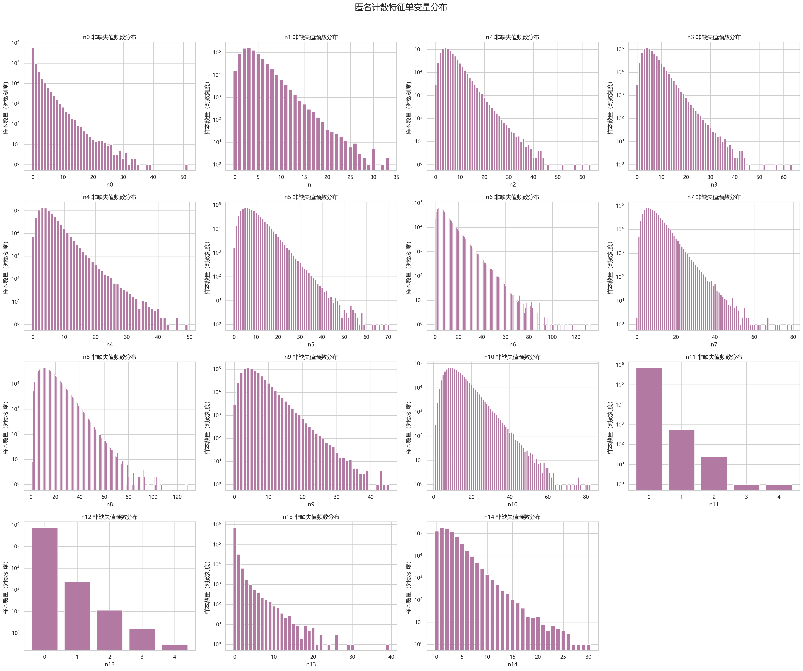
图4 匿名计数特征单变量分布
从图4可以看出，匿名计数特征n0–n14的非缺失值多数呈现右偏或零值集中的计数型分布。很多字段在较小取值处样本最多，随着取值增大，样本数量快速减少，因此使用对数纵轴才能看到尾部低频取值。n11、n12、n13等字段的低取值集中更明显，说明这些匿名行为计数字段并不是均匀分布的。由于这些字段缺少具体业务含义，本阶段不根据图形结果主观删除或填补，只保留其分布特征供后续特征工程和模型验证使用。

3．主要数值字段与目标变量
字段 | Spearman相关系数
interestRate | 0.2546
ficoRangeLow | -0.1306
ficoRangeHigh | -0.1306
dti | 0.1060
loanAmnt | 0.0705
annualIncome | -0.0673
installment | 0.0596
revolUtil | 0.0590

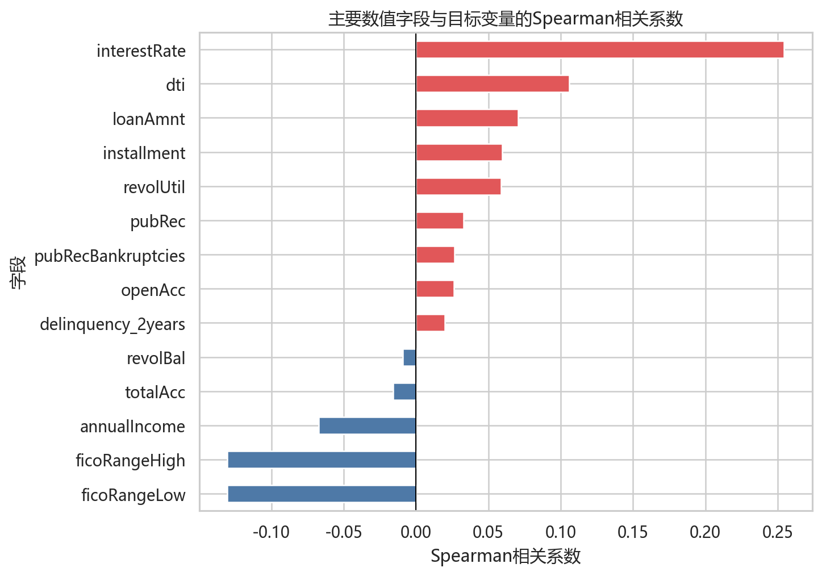
图5 主要数值字段与目标变量的Spearman相关系数
interestRate与违约状态的Spearman相关系数最高，为0.2546，表现为正向单调关系；ficoRangeLow和ficoRangeHigh均为-0.1306，表现为负向关系；dti为0.1060。其他主要数值字段的相关系数绝对值均低于0.1。相关系数只反映单调关系，因此Notebook同时使用分组违约率图检查可能的非线性变化。
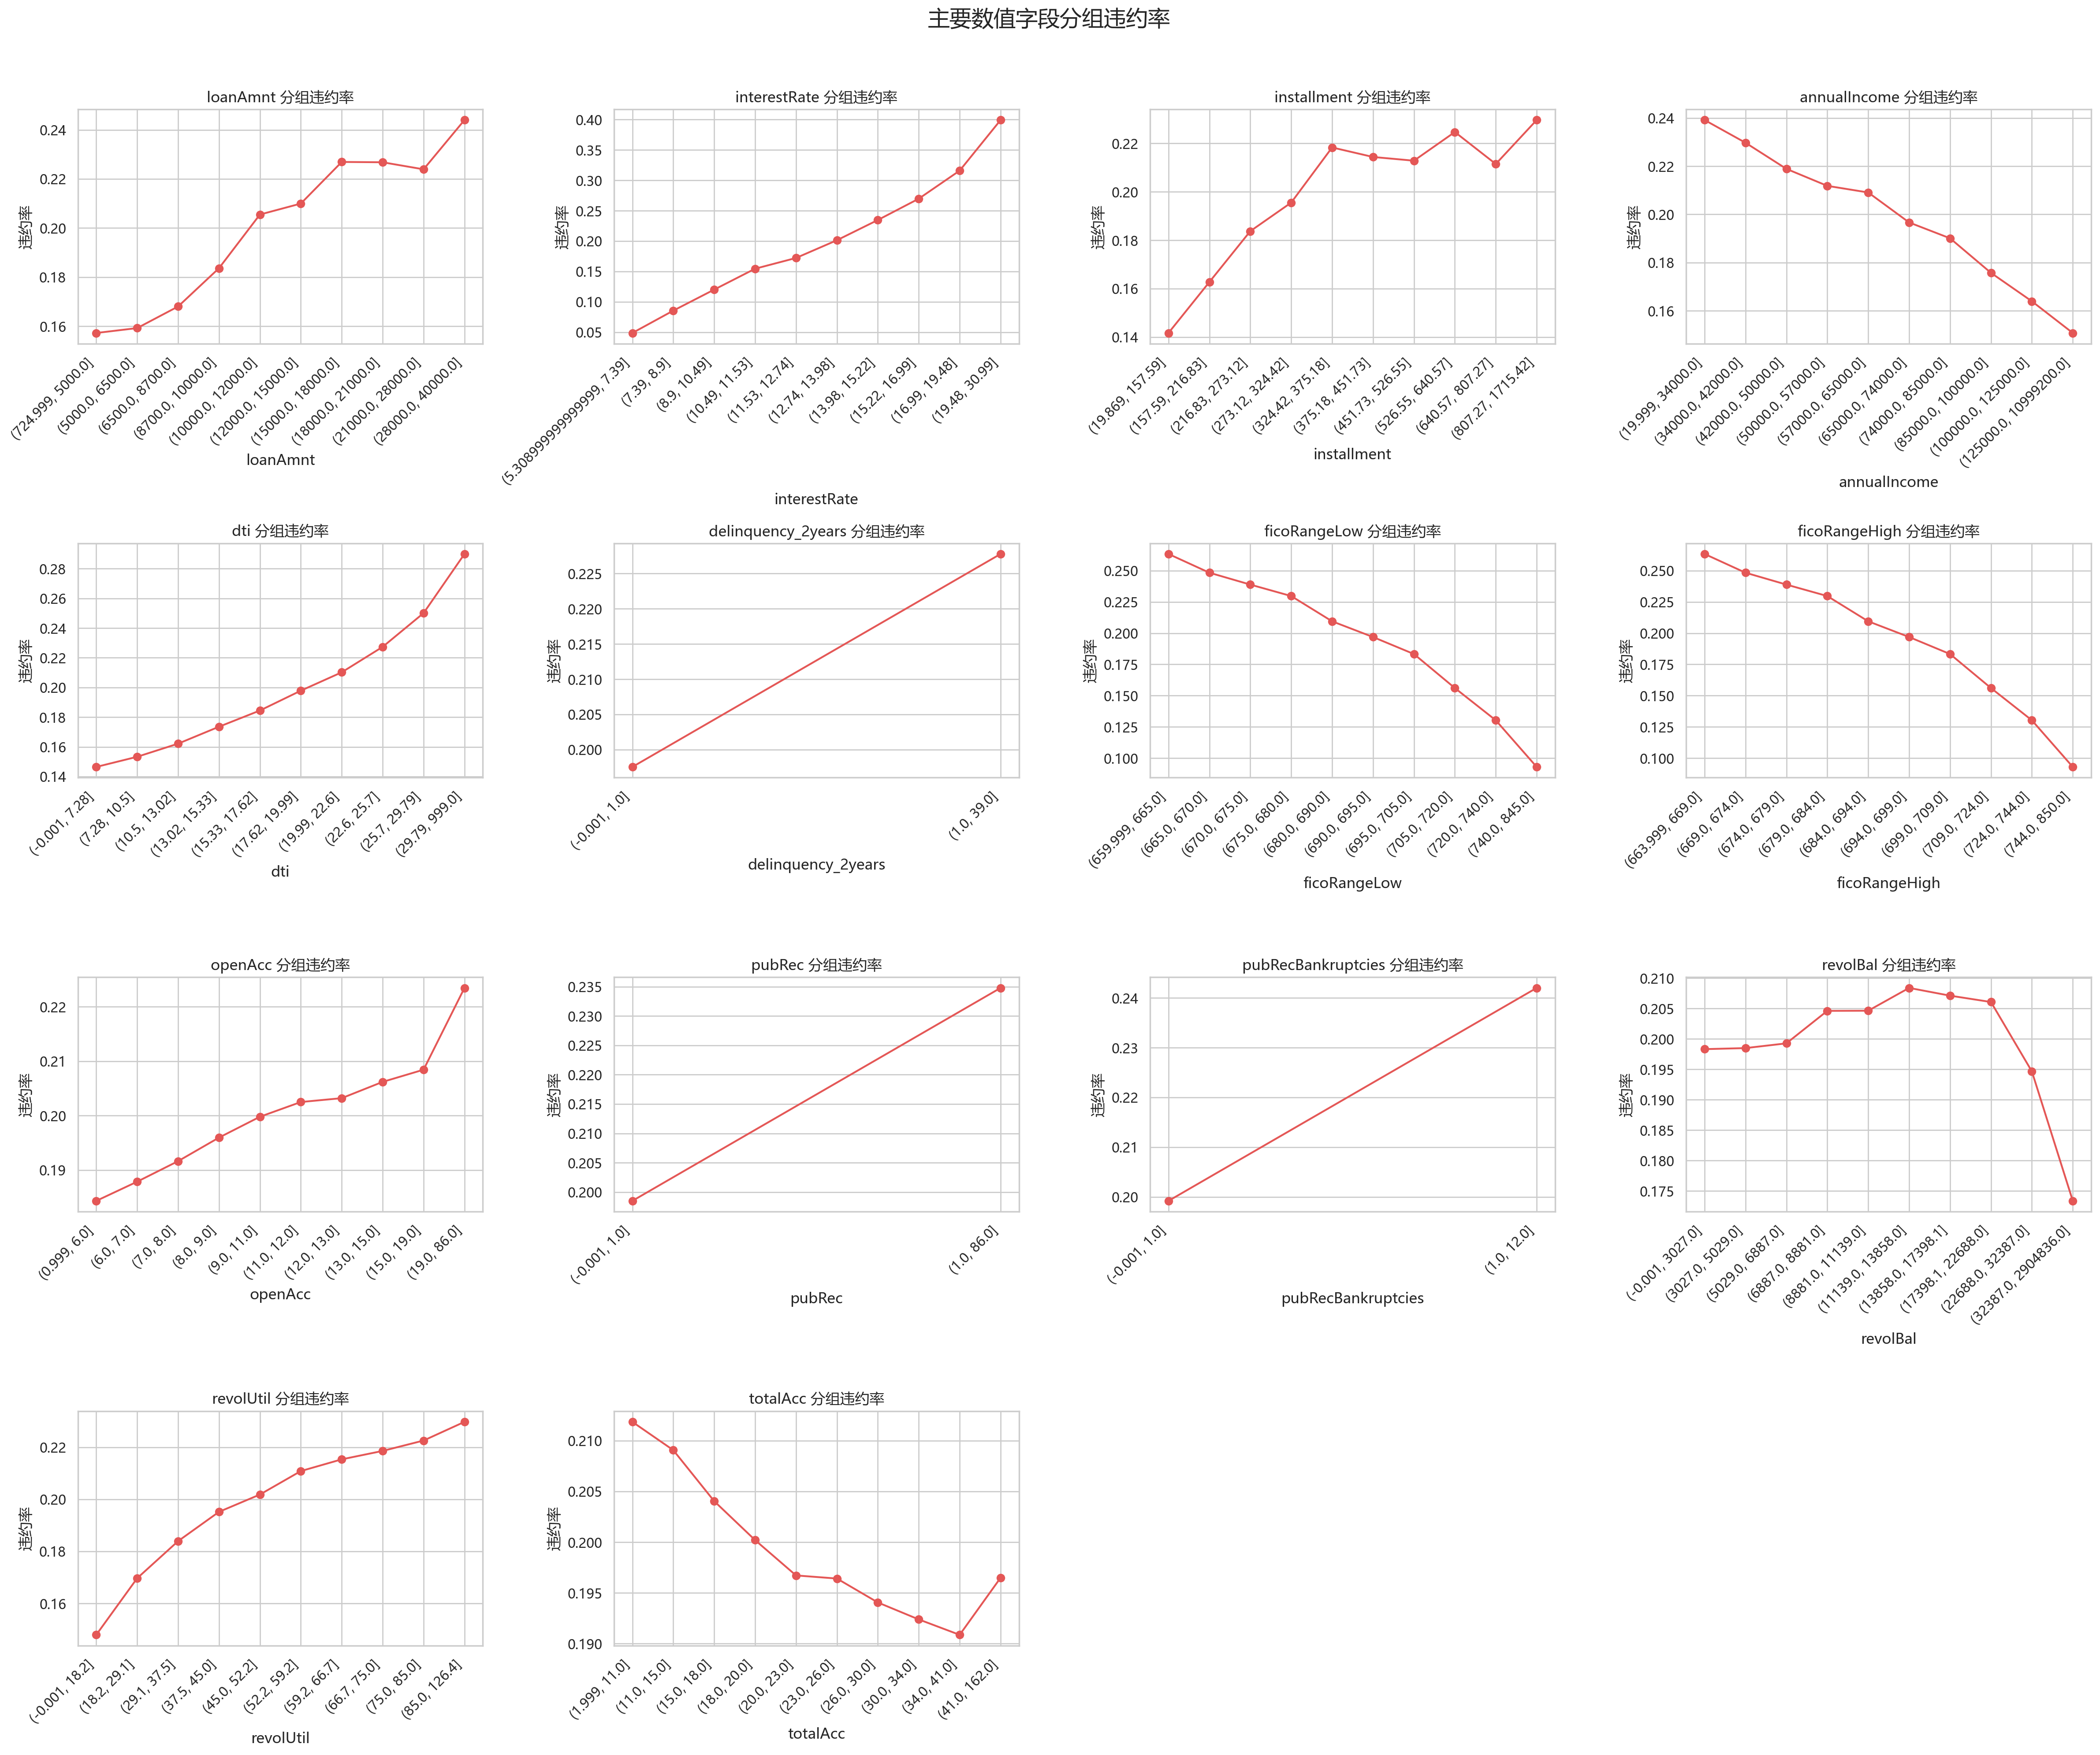
图6 主要数值字段分组违约率
从图6可以看出，主要数值字段分组后的违约率变化可以补充Spearman相关系数无法体现的非线性关系。interestRate分组越高，违约率整体上升，说明高利率样本在当前数据中违约比例更高；FICO区间越高，违约率整体下降，符合信用评分越高风险越低的直观理解；dti、loanAmnt和revolUtil也呈现较明显的分组差异，其中dti和revolUtil较高区间的违约率整体更高。该图只能说明当前样本中的统计关系，仍需在后续模型中验证这些关系是否稳定。

4．类别字段与目标变量
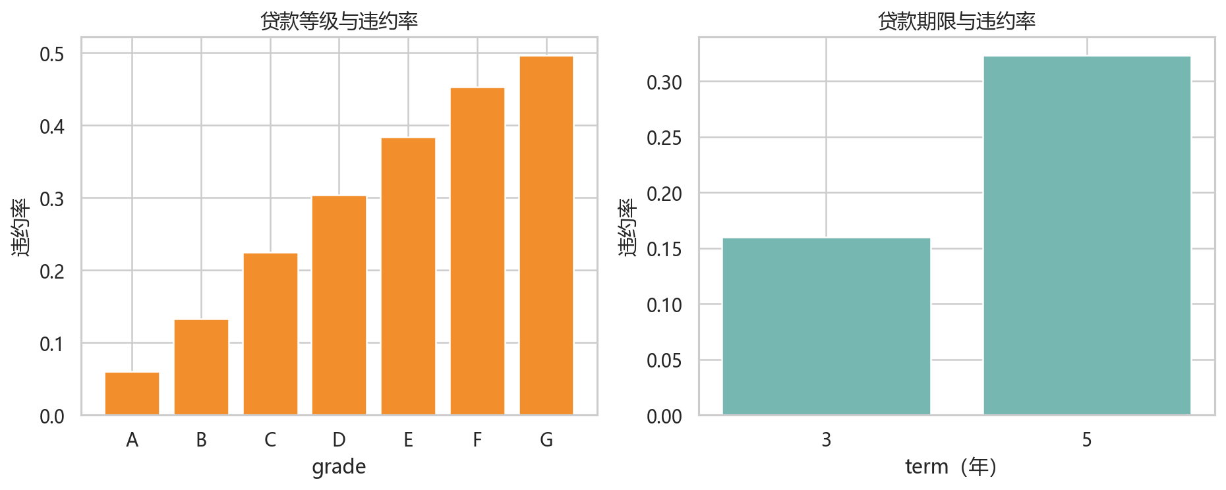
图7 贷款等级、期限与违约率
字段 | 类别 | 样本数量 | 违约率
term | 3年 | 605,882 | 16.00%
term | 5年 | 192,892 | 32.36%
grade | A | 139,493 | 6.04%
grade | G | 5,354 | 49.72%
subGrade | A1 | 25,890 | 3.19%
subGrade | G5 | 643 | 55.05%
employmentLength | Unknown | 46,538 | 26.90%
applicationType | 1 | 15,145 | 25.20%

贷款等级、子等级和期限的不同类别之间存在明显违约率差异。employmentLength=Unknown组的违约率高于10+ years组，说明工作年限缺失状态可能具有预测信息。对于homeOwnership、purpose、regionCode等编码字段，由于缺少编码映射，只报告类别间差异，不推断具体业务含义。样本量很少的类别也不能仅凭高违约率判定为稳定高风险类别。
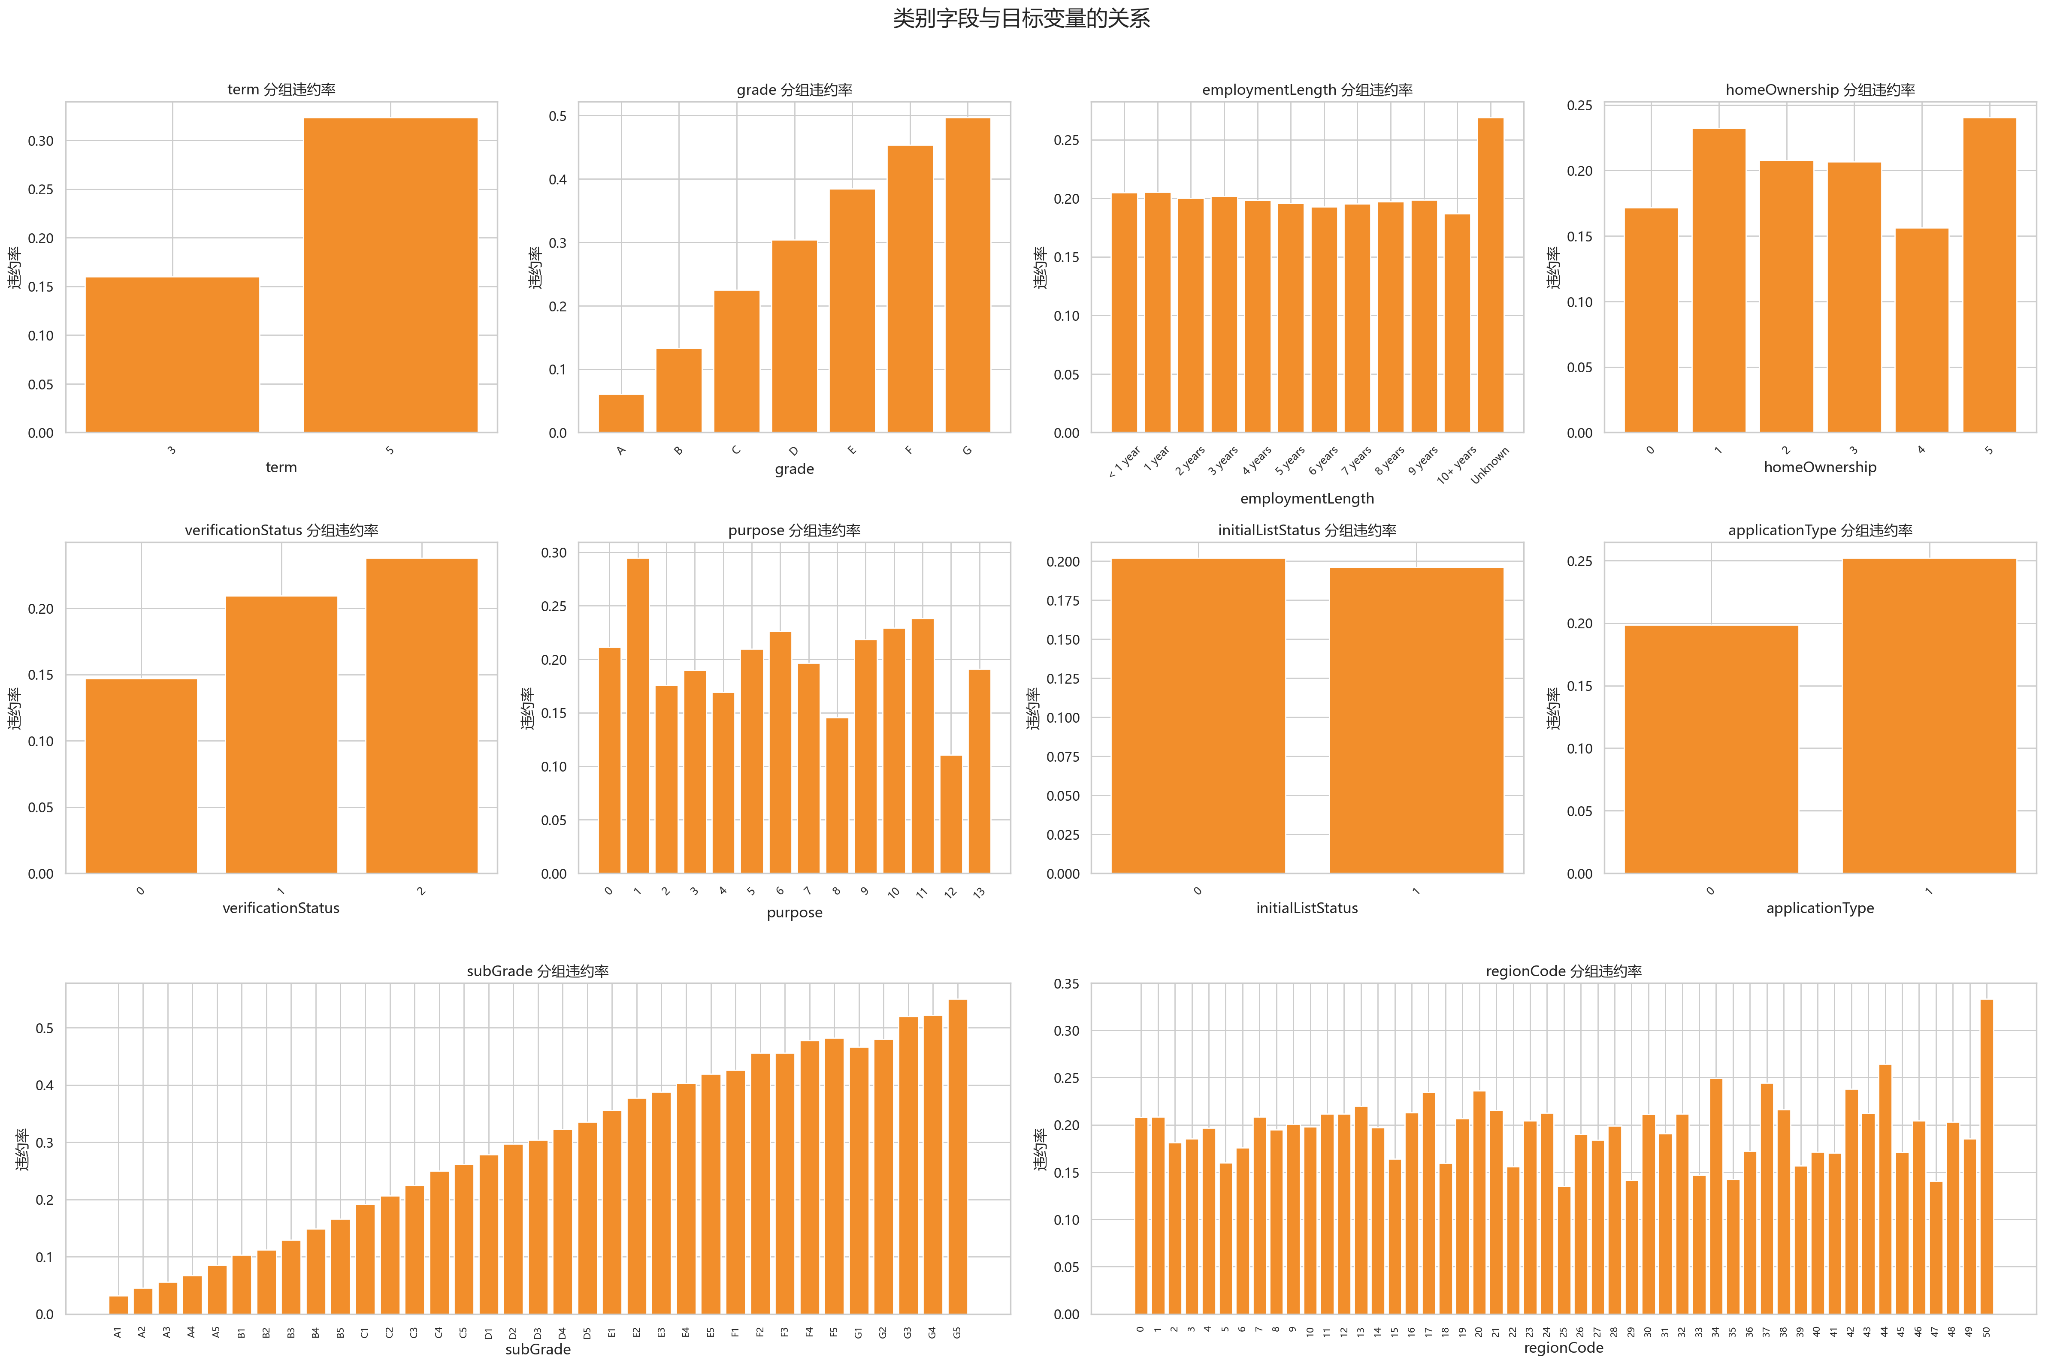
图8 类别字段分组违约率
从图8可以看出，不同类别字段取值下的违约率存在明显差异。grade和subGrade的违约率随等级变差而上升，A等级最低、G等级最高；term为5年的样本违约率明显高于3年；employmentLength中的Unknown组违约率较高，说明工作年限缺失状态本身可能携带风险信息。purpose、regionCode等编码字段的不同编码组之间也有违约率差异，但因为缺少完整业务映射，只能说明存在统计差异，暂不做具体业务解释。

5．匿名字段与目标变量
字段 | Spearman相关系数
n14 | 0.0858
n3 | 0.0686
n2 | 0.0686
n9 | 0.0668
n1 | 0.0381
n7 | 0.0319
n10 | 0.0249
n5 | -0.0208

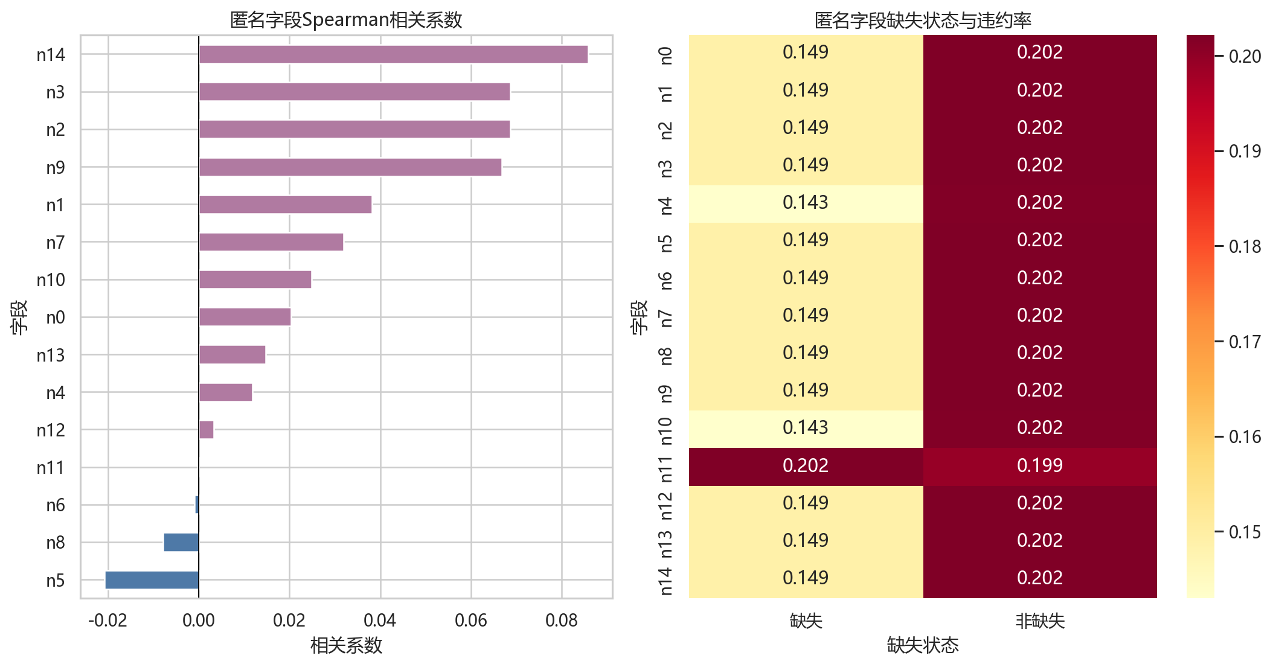
图9 匿名字段相关性与缺失状态违约率
匿名字段中绝对相关性最高的是n14（0.0858），其次为n3和n2（均为0.0686）以及n9（0.0668）。所有匿名字段的相关系数绝对值均低于0.1，未表现出明显的单变量单调相关性。
除n11外，多数匿名字段的缺失样本违约率约为14.89%，非缺失样本约为20.22%；n11缺失组约为20.20%，非缺失组约为19.93%。这说明部分匿名字段的缺失模式可能携带信息，但由于多个字段可能共同缺失，且缺失机制未知，不能据此解释原因或直接决定填补方式。
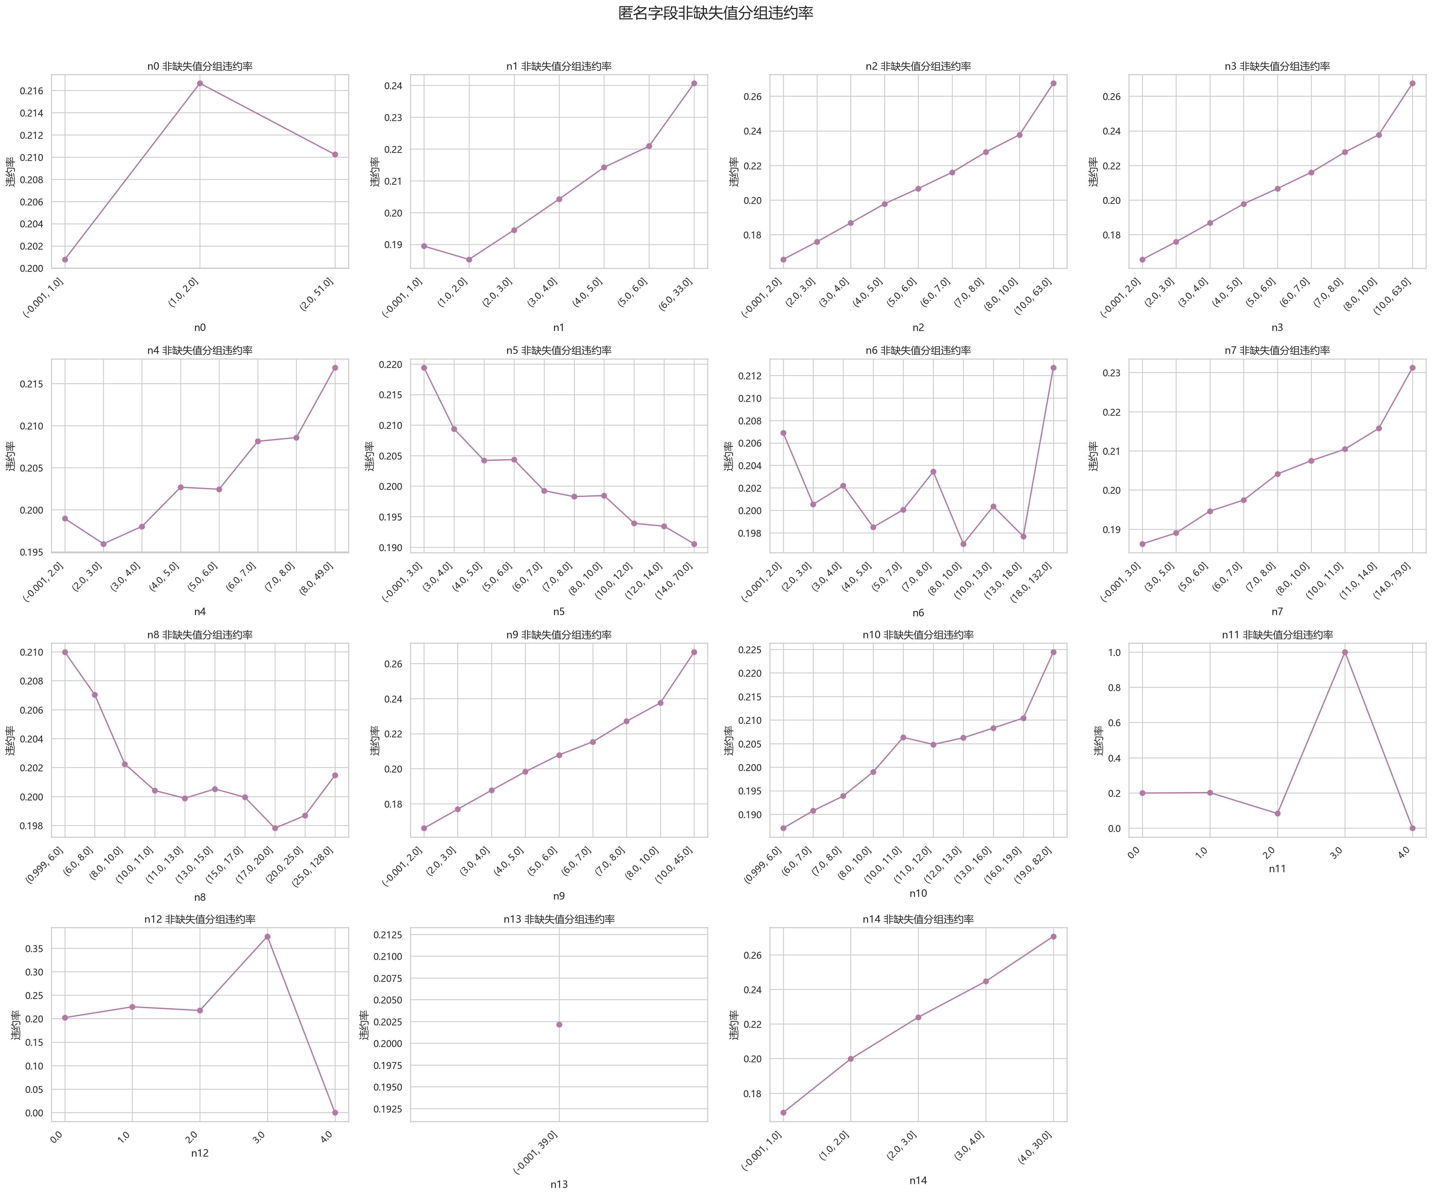
图10 匿名字段非缺失值分组违约率
从图10可以看出，匿名字段非缺失取值分组后，部分字段在不同取值区间上存在违约率差异。例如n14、n3、n2、n9等字段随着取值区间增大，违约率整体有上升趋势，这与它们在Spearman相关系数中相对靠前一致。但并非所有匿名字段都呈现稳定单调关系，部分字段曲线波动较大，可能受样本量、缺失机制和字段含义未知的影响。因此匿名字段不能只凭单变量图判断价值，后续应结合缺失指示变量、类别化处理和模型验证来决定使用方式。

6．放款月份与违约率
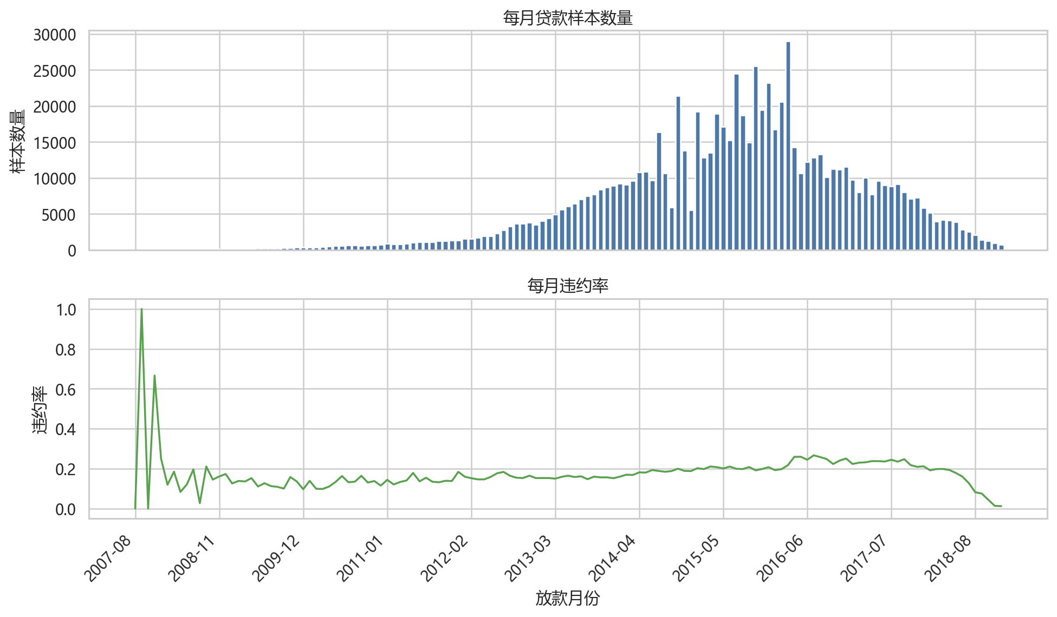
图11 放款月份样本量与违约率变化
指标 | 结果
时间范围 | 2007-08 至 2018-12
月份数量 | 135
最少月样本数 | 1
最多月样本数 | 29,038

数据早期部分月份的样本量仅为1至数条，对应违约率只能出现0、1或其他剧烈波动，因此这些月份不能用于判断稳定时间趋势。后续若采用时间划分，还需要结合样本量、贷款观察窗口和数据来源判断是否存在时间偏移。

七．阶段性结论
- 第二阶段完成了重复值、缺失值、业务逻辑异常、统计极端值以及字符串和日期一致性检查。
- 清洗后保留798,774条样本和全部47个字段，删除比例约为0.153%，目标变量比例基本保持不变。
- 匿名字段的缺失值被保留，避免在缺少业务含义时进行主观插补。
- interestRate、FICO区间和dti与违约状态表现出相对更明显的单调关联。
- grade、subGrade和term的类别间违约率差异明显，具有后续建模价值。
- 匿名字段的单变量Spearman相关性整体较弱，但缺失状态、非线性关系和组合预测价值仍需模型验证。
- 统计极端值可能对应真实高风险借款人，除revolUtil的已确认极端记录外未进行批量删除。

八．分析局限
- 当前分析使用完整清洗数据进行EDA，尚未正式划分训练集、验证集和测试集。
EDA图形属于描述性分析，图中观察到的趋势只能说明当前样本中的统计现象，不能直接解释为因果关系。
- IQR边界和后续插补、编码参数应在数据划分后仅基于训练集重新计算。
- 部分编码字段缺少数据字典，只能描述统计差异，不能解释编码对应的业务类别。
- 匿名字段缺少业务含义，当前不能判断缺失机制或给出业务因果解释。

九．下一阶段计划
- 特征工程和建模前数据准备。
- 结合数据来源和数据字典进一步确认字段含义及编码映射，明确哪些字段可直接使用、哪些字段需要转换或舍弃。
- 确定训练集、验证集和测试集划分方案；后续所有由数据计算得到的处理规则都应只在训练集上拟合，再应用于验证集和测试集。
- 开展特征工程，包括日期字段拆分、信用历史长度计算、employmentLength数值化及缺失指示变量构造。
- 制定类别字段和高基数字段的处理策略，包括grade、subGrade、purpose、regionCode、employmentTitle、postCode和title等字段的编码方式。
- 评估匿名字段n0–n14的缺失指示变量、保留方式和必要的变换方式，并产出可用于后续建模的特征数据集和字段处理说明。

十．阶段产出
- data_preprocessing.ipynb：第一阶段概览及第二阶段清洗与EDA代码。
- credit_data_cleaned.csv：本地保存的清洗后数据，不上传GitHub。
- 第二阶段实验报告.docx：第二阶段实验过程、结果与结论。

